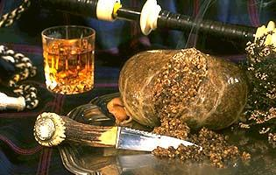
шотландское блюдо Хаггис
Хаггис – это старинное шотландское национальное блюдо. Хотя историки и спорят о его происхождении и первом упоминании. Некоторые говорят, что еще древние римляне употребляли в пищу, нечто похожее, другие считают, что такое блюдо впервые было придумано и подано к французскому королевскому столу в 878 году. Как бы то ни было, все же благодаря фольклору, хаггис считается настоящей шотландской едой. Из уст в уста передавались истории о том, что например, что когда лорды и господа приказывали забить барашков к ужину, то слугам разрешалось оставить себе все внутренности и чтобы не пропадать добру они придумали себе такое интересное блюдо.
Также существует такая сказка, что хаггис – это маленькое шотландское животное, у которого задние ноги более длинные, чем передние, чтобы было удобнее стоять на крутых шотландских холмах и не падать. Кстати, по статистике, около 40% американцев, приезжающих в Шотландию, считают, что хаггис – это животное.
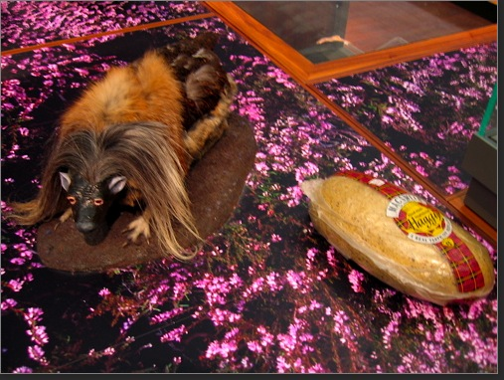
Животное Хаггис в музее Глазго
Это интересное блюдо стало популярным атрибутом шотландской кухни во времена Роберта Бернса и во многом благодаря ему. Он написал Оду хаггису и именно в день его памяти 25 января каждого года, сложилась традиция читать это стихотворение и обязательно есть хаггис, запивая его стаканчиком виски.
В современной Шотландии много где можно найти уже полуготовый хаггис, который достаточно только положить в духовку, пароварку или просто сварить. Многие мясные лавки продают хаггисы собственного изготовления, компании Hall’s или McSween поставляют свои в крупные супермаркеты, а рестораны и пабы с радостью включают его в свое меню. Сейчас он стал составляющим многих блюд, его можно найти в фаст-фудах в виде бюргера или зажаренного в масле с картошкой фри, в более дорогих и элитных ресторанах подают куриную грудку, фаршированную хаггисом («Flying Scotsman» либо «Chicken Balmoral», который еще и с беконом). Также существует вегетарианский хаггис для тех, кто не ест мяса.
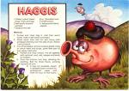
Рецепт хаггиса
Итак, вы заинтригованы и вам не терпится попробовать этот загадочный хаггис, но в Шотландию в ближайшее время вы не собираетесь. Тогда можно его приготовить и дома. Ниже мы опишем старинный рецепт, взятый из книги 1926 года.
Что понадобится:
- Потроха овцы: сердце, печень, легкие, можно еще язык (мне кажется, что можно о таком договориться на любом рынке, и вам с радостью это продадут, а может даже и отдадут бесплатно)
- Холодная вода
- Пустой бараний желудок
- Полкило немного обжаренной овсянки
- 1-2 столовые ложки соли, по 1 ложке черного перца, душистого перца и смеси разных трав
- грамм 30 резанного или почечного сала, ну или просто сала
- 4 больших луковицы, хорошо нарезанные
- По желанию можно добавить лимонный сок или уксус
Порядок действий:
Промыть желудок в холодной воде, затем оставить отмокать его в воде 8-10 часов.
Затем поместите все потроха в холодную воду и варите на малом огне около 2 часов до того, как они станут мягкими и оставьте остывать. Прокрутите потроха через мясорубку и смешайте их с овсянкой и добавьте 250 грамм бульона, в котором требуха варилась. Добавьте все специи и сало и хорошенько перемешайте.
Заполните желудок получившейся смесью, учитывая, что при готовке овсянка разбухнет. Завяжите желудок ниткой и проколите его в нескольких местах иголкой. Положите хаггис в кипящую воду и варите 3 часа. Можно также запекать в духовке с добавлением воды или положить в пароварку.
Подавайте хаггис с картофельным и тыквенным пюре.

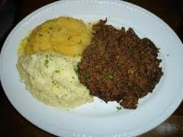
Хаггис с тыквенным и картофельным пюре
И на самом деле как бы ни устрашающе выглядел рецепт со всеми животными внутренностями, хаггис стоит того, чтобы его попробовать, ведь он очень вкусный.

ДОКЛАД: Иры Туркиной
УЧИТЕЛЬ: Богданова Ольга Николаевна

